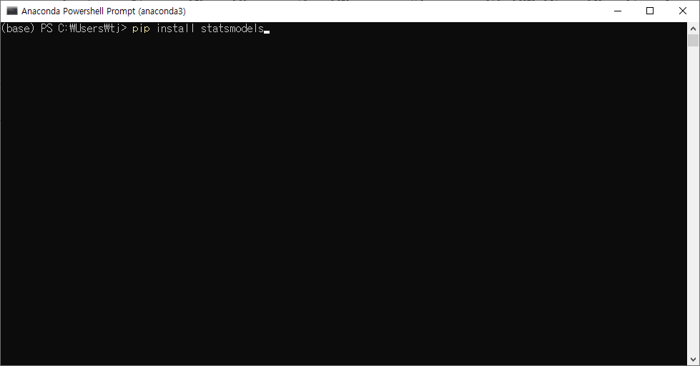

Statsmodels 임포트 에러가 난다면 아나콘다 파워쉘에서 설치할 것.

만약 설치가 안된다면 아나콘다 파워쉘에서

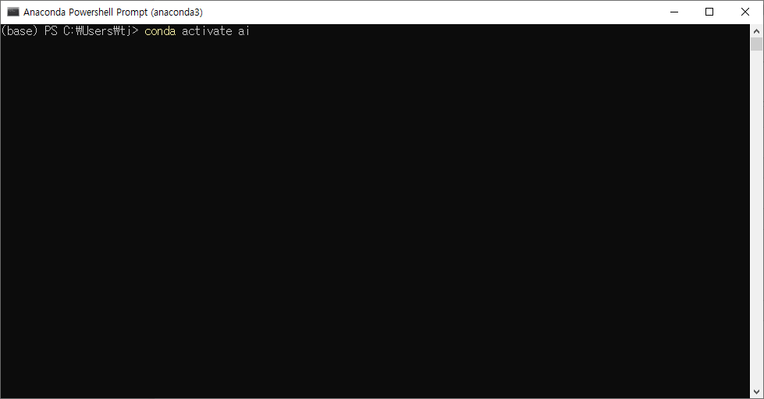

를 타이핑하여 ai를 활성화한 후 설치할 것.